Table des matières

Objectif Pédagogique 3

Présentation HTML 4

# Objectif Pédagogique

# Audio Vidéo

* Les vidéos sont devenus de plus en plus populaires sur le web depuis l’essor de YouTube, Dailymotion 🤣
* Avant HTML 5 aucune balise pour gérer les formats vidéo
* Utilisation de plugin : Flash (Adobe)
* Problème des plugins : la dépendance à l’éditeur.
* HTML 5 répond à ce problème en proposant de nouvelles balises standardisées

<audio> et <video>

* 1. Formats Audio
* Il y a différentes manières de gérer l’audio selon les formats
* MP3 : Formats le plus répandu, le plus compatible.
* AAC : Popularisé par apple avec l’iPod
* OGG : Codec de compression en logiciel libre (Open source)
* WAV (Waveform Audio File Format) LossLess
* AIFF (Audio Interchange File Format) LossLess

Intégrer de l’audio

* On va tullier la balise <audio> </audio> et des attributs :
  + 1. controls : ajouter des boutons de contrôle de l’audio
    2. autoplay : la lecture de la musique se lance au chargement de la page
    3. loop : la musique est jouée en boucle

width : pour modifier la largeur du player

* Intégrer de l’audio
* On va tullier la balise <audio> </audio> et des attributs :
  + 1. preload : pré chargement de la musique au chargement de la page web
       - 1. auto : on laisse le navigateur décider si il charge juste les metadata ou toute la musique
         2. metadata : on pré charge uniquement les métadonnées (Durée de la musique, cover, infos artiste , label …)

none : Aucun pré chargement

Formats Vidéo

* 1 fichier vidéo se compose de 3 éléments
  1. wrapper : un format de fichier qui peut contenir divers types de données ( .avi .mp4 .mkv )
     + 1. Codec Audio ( .mp3 .wav .aiff )
       2. Codec Vidéo : le format de compression des images

Webm : codec gratuit libre de droits (Google)

H.264 : codec très répandu et efficace  (Blu Ray HdDVD), Flou Juridique Brevet utilisation web

Ogg Theora : codec logiciel libre (linux)

Intégrer une vidéo

* On va utiliser la balise <video> </video> et quelques attributs utiles :
  + 1. poster : pour afficher une image avant la lecture de la vidéo
    2. controls : ajouter des boutons de contrôle de la vidéo
    3. autoplay : la lecture de la vidéo se lance au chargement de la page

loop : la vidéo est lu en boucle

Intégrer une vidéo

* On va utiliser la balise <video> </video> et quelques attributs utiles :
  + 1. preload : pré chargement de la vidéo au chargement de la page web
       - 1. auto : on laisse le navigateur décider si il charge juste les metadata ou toute la vidéo
         2. metadata : on pré charge uniquement les métadonnées (durée de la vidéo, dimension, …)

none : Aucun pré chargement

* Intégrer une vidéo
* On va utiliser la balise <video> </video> et quelques attributs utiles :
  + 1. Width : modifier la largeur de la vidéo

height : modifier la hauteur de la vidéo

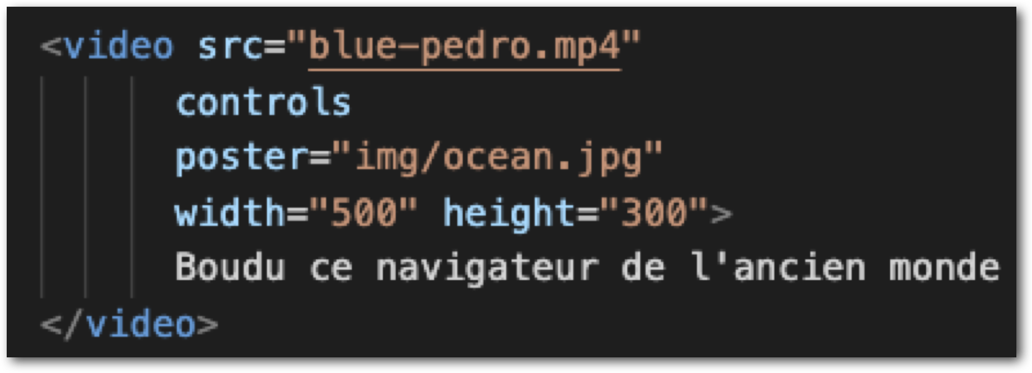

* On va utiliser la balise <video> </video> et la balise <source>

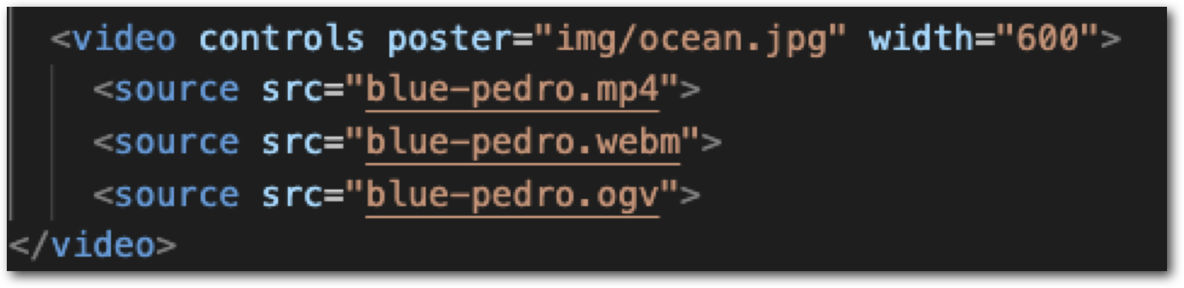

* Source permet de proposer plusieurs formats

Le navigateur choisi celui qu’il reconnait